

UNIVERSIDADE ANHANGUERA - DESENVOLVIMENTO FRONT - END

Gabriela Alves Perin - RA: 3470739802

PORTFÓLIO - ROTEIRO DE AULA PRÁTICA ALGORITMOS E PROGRAMAÇÃO ESTRUTURADA

**São Paulo**

**2023**

Gabriela Alves Perin - RA: 3470739802

**PORTFÓLIO - ROTEIRO DE AULA PRÁTICA**

**ALGORITMOS E PROGRAMAÇÃO ESTRUTURADA**

Nessa atividade proposta elaborei dois algoritmos usando o programa VisualG 3. No primeiro criei um algoritmo no qual o usuário teve digitar no terminal a sua idade e em seguida verificar se é maior de idade ou não. No segundo algoritmo crie um sistema de repetição para calcular potencias com a seguinte expressão (b = g**^**a). OBS: Os números digitados nos terminam tem que ser obrigatoriamente inteiros e positivos

Orientador: Wesley Viana Pereira

**São Paulo**

**2023**

**SUMÁRIO**

**1. Introdução……………………………………...……. 04**

**2. Desenvolvimento .......................................……........... 05**

**3. Primeiro algoritmo ............……....……..…..….......... 06**

**4. Segundo Algoritmo ..............................…………......... 07**

**5. Conclusão .............................................…………......... 08**

**6. Referências ...........................................…………......... 09**

**INTRODUÇÃO**

Neste portfólio, vou descrever a criação de dois algoritmos usando o programa VisualG 3.

No primeiro algoritmo crie um código para que o usuário coloque a sua idade correspondente e se informe no terminar se é ou não maior de idade.

Já no segundo algoritmo foi um código para cálculos de potência. Para que dê certo o código o usuário deverá colocar números inteiros e positivos.

**DESENVOLVIMENTO**

Primeiro algoritmo, o usuário deve digitar sua idade correspondente no terminal e com isso a variável do código irá armazenar essa informação. Com isso, se o usuário digitar um número menor que 18, irá exibir no terminar que o usuário é menor de idade. Caso contrário, se o usuário digitar um número maior ou igual a 18, irá exibir no terminar que ele é maior de idade.

Já no segundo algoritmo, o usuário deve digitar números inteiros e positivos para que o código calcule a potência, sendo, “g” (base) e “a” (expoente). O código irá multiplicar o número do "b" pela base "g".

**Primeiro Algoritmo**

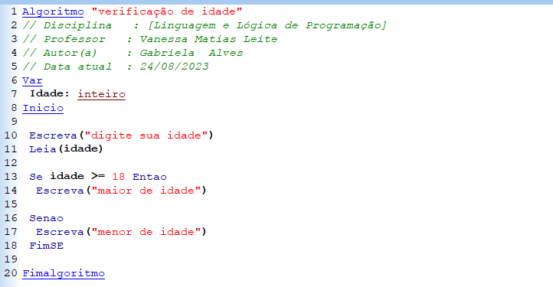

O usuário digitou um número maior que 18, com isso, será exibido no terminar o seguinte:

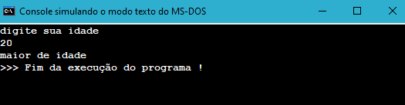

Outro usuário digitou sua idade e foi um número menor que 18, com isso, será exibido no terminar o seguinte:



**Segundo Algoritmo**

Já no segundo algoritmo, o usuário deve digitar números inteiros e positivos para que o código calcule a potência, sendo, “g” (base) e “a” (expoente). O código irá multiplicar o número do "b" pela base "g".

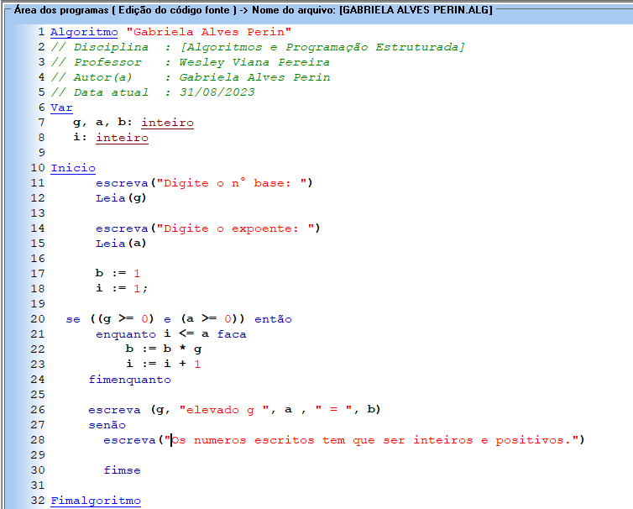

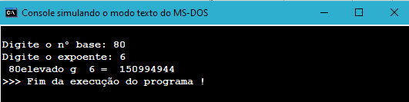

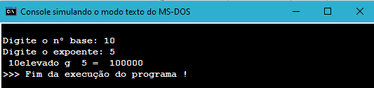

**CONCLUSÃO**

Nosso objetivo principal consiste em aprimorar nossas habilidades tanto em programação quanto em matemática, por meio da aplicação prática de conceitos relacionados a estruturas de controle e atividades. Para atingir esse fim, é essencial possuir um sólido conhecimento em técnicas de programação e matemática. Nesse contexto, a ferramenta VisualG desempenha um papel fundamental, proporcionando uma abordagem visual e intuitiva voltada ao desenvolvimento de algoritmos. Essa abordagem se revela particularmente benéfica para iniciantes no campo da programação, tornando o processo mais acessível e compreensível.

**REFERÊNCIAS**

VisualG: <https://visualg3.com.br> Acesso em: 24 agosto. 2023